ВОПРОСЫ С ДОКАЗАТЕЛЬСТВОМ ИЛИ ВЫВОДОМ.

Дифференциальное исчисление функций нескольких переменных
  - Дифференцируемость функции двух переменных. Теорема о связи дифференцируемости с непрерывностью.
  - Дифференцируемость функции двух переменных. Теорема о связи дифференцируемости с существованием частных производных.
  - Теорема о полной производной для функции 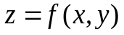, где 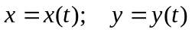.
  - Полный дифференциал первого порядка функции двух переменных. Теорема об инвариантности его формы.
  - Теорема о необходимом условии полного дифференциала.
  - Определение производной по направлению. Вывод формулы для ее вычисления.
Интегральное исчисление функций нескольких переменных
  - Теорема о среднем значении двойного интеграла.
  - Интеграл Эйлера – Пуассона.
  - Теорема о вычислении криволинейного интеграла по замкнутому контуру (Формула Грина).
  - Теорема о связи независимости криволинейного интеграла по координатам 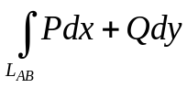 от формы пути интегрирования с равенством 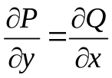.

ВОПРОСЫ БЕЗ ДОКАЗАТЕЛЬСТВА ИЛИ ВЫВОДА.

Дифференциальное исчисление функций нескольких переменных
- Функции нескольких переменных: область определения, линии уровня, поверхности уровня, геометрическая интерпретация.
- Предел функции нескольких переменных в точке: определение и свойства. Непрерывность функции нескольких переменных.
- Определение частных производных первого порядка функции нескольких переменных. Правило их вычисления.
- Формулы для вычисления частных производных 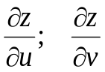 для функции , где 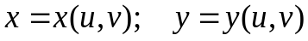.
- Формула для производной функции одной переменной, заданной неявно уравнением 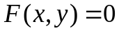, с помощью частных производных.
- Формулы для нахождения частных производных функции двух переменных, заданной неявно уравнением 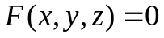.
- Частные производные и дифференциалы высших порядков. Свойство смешанных частных производных второго порядка.
- Градиент функции и его свойства.
- Экстремумы функции двух переменных. Необходимое и достаточное условия существования экстремума.
- Определение условного экстремума. Нахождение условного экстремума методом множителей Лагранжа.
Интегральное исчисление функций нескольких переменных
- Двойной интеграл: определение, геометрический смысл, основные свойства. Приложения двойного интеграла
- Вычисление двойного интеграла в декартовой системе координат. Сведение двойного интеграла к повторному.
- Замена переменных в двойном интеграле. Вычисление двойного интеграла в полярной системе координат.
- Тройной интеграл: определение и основные свойства. Вычисление тройного интеграла в декартовой системе координат, вычисление объема тела.
- Криволинейный интеграл по координатам: определение, физический смысл, основные свойства. Вычисление работы при перемещении материальной точки в силовом поле вдоль некоторого пути.
- Потенциальное поле, потенциальная функция и ее вычисление. Вычисление криволинейного интеграла, не зависящего от пути интегрирования.
- Поверхностный интеграл первого рода: определение, физический смысл.
- Поверхностный интеграл второго рода. Поток вектора через поверхность.
- Определение дивергенции векторного поля. Теорема Остроградского-Гаусса.
- Определение ротора. Формула Стокса.

Образец билета

Утверждаю  Зав. кафедрой  ________________  Рудаковская Е.Г. | РОССИЙСКИЙ ХИМИКО-ТЕХНОЛОГИЧЕСКИЙ УНИВЕРСИТЕТ  имени. Д.И.МЕНДЕЛЕЕВА  КАФЕДРА ВЫСШЕЙ МАТЕМАТИКИ
ВАРИАНТ 00

- Определение производной по направлению. Вывод формулы для ее вычисления.
- Двойной интеграл: определение, геометрический смысл.
- Найти полную производную 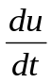, если 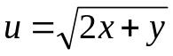, где 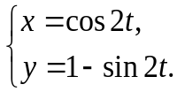.
- Изменить порядок интегрирования 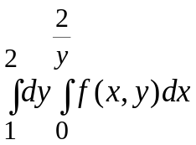
- Используя формулу Грина, вычислить , где А (0;0), В (1;1), С (2;0).

СОДЕРЖАНИЕ экзаменационных билетов

№ вопроса | Содержание вопроса | Оценка в баллах
Раздел Теория
 | Вопрос с доказательством или вывод формулы | 10
 | Формулировка теоремы, определения, свойств или написание формул, вопрос без доказательства и вывода | 6
Сумма балов за раздел Теория |  | 16
Раздел Практика
3. | Нахождение частных производных или dz, или градиента Производная сложной функции двух переменных, полная производная или производная по направлению | 8
4. | Задача на двойной интеграл. Изменить порядок интегрирования, вычислить двойной интеграл, или площадь с помощью двойного интеграла, или двойного интеграла в полярной системе координат | 8
5. | Вычисление криволинейного интеграла; криволинейного интеграла, независящего от пути интегрирования, по формуле Грина. | 8
Сумма балов за раздел Практика |  | 24
Общая сумма балов |  | 40

